- 女性や子どもの相談窓口等を記載した掲示物（熊本地震の例）
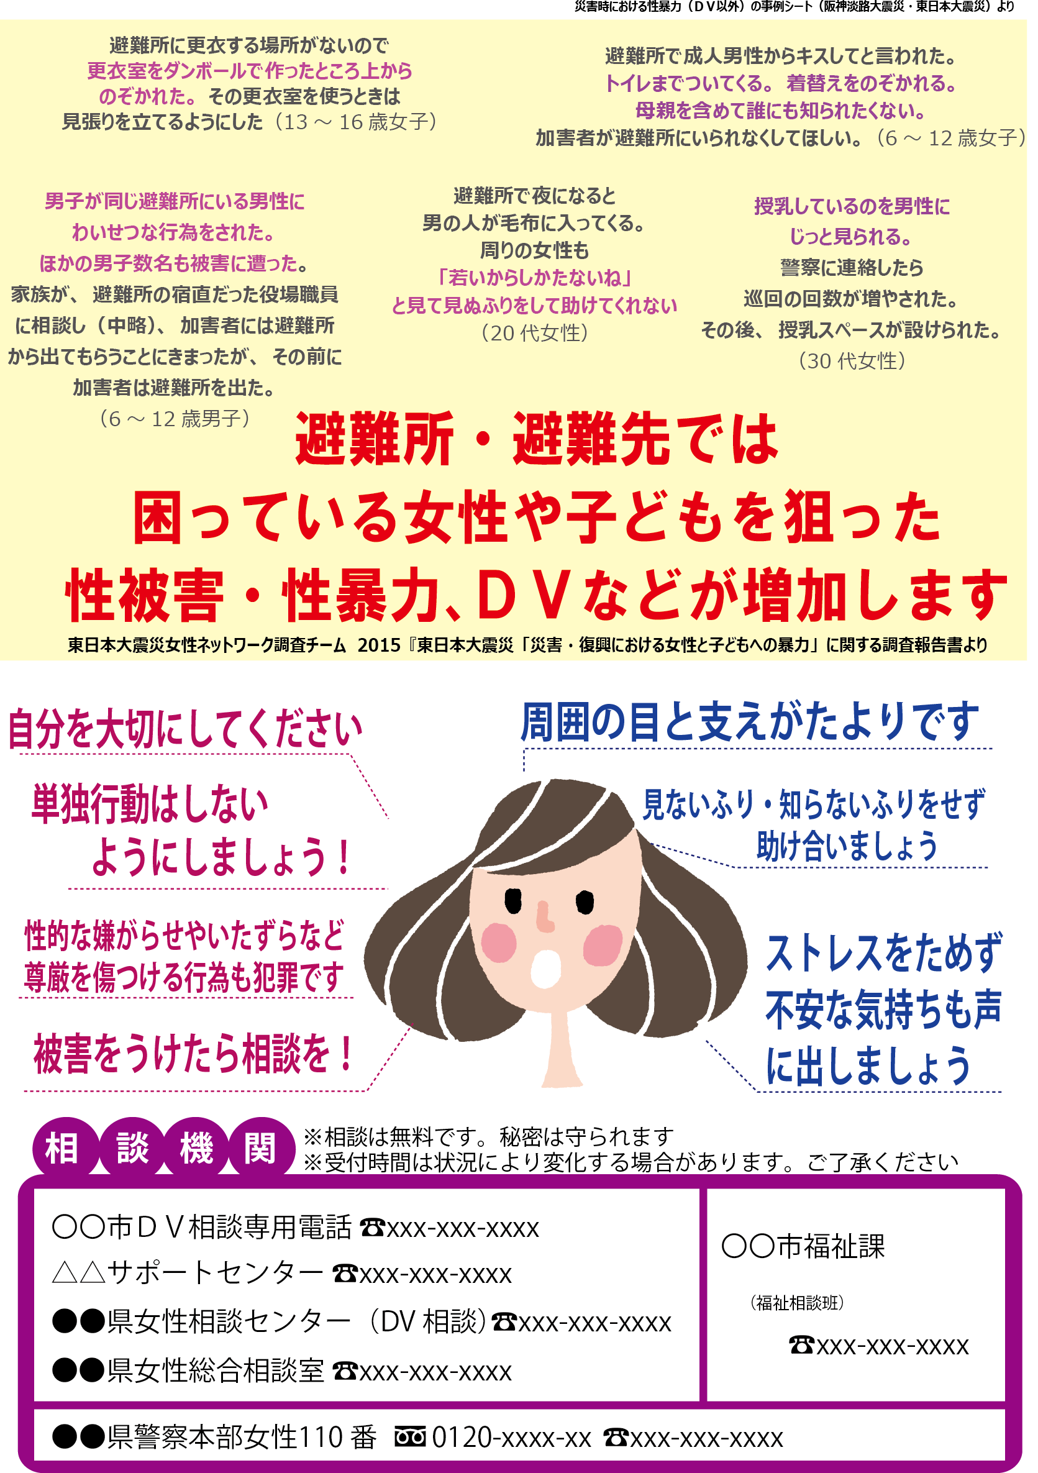
※ 熊本市男女共同参画センター「はあもにい」資料

